Osnovna škola: Klinča Sela
Nastavni predmet: Katolički vjeronauk
Učitelj: Josip Kunac, prof.
Razredni odjel: 2.
Redni br. pripreme: 69.
Tema: VI. KAKO ŽIVE ISUSOVI PRIJATELJI
Podtema: 13. Ponavljanje vjeronaučnog gradiva 2. razreda
Odgojno-obrazovni ishodi učenja:
- Učenik prepoznaje važnost sudjelovanja na svetoj misi. (OŠ KV B.2.3.)
- Učenik opisuje molitvu kao razgovor s Bogom i navodi mjesta molitve. (OŠ KV B.2.3.)
- Učenik opisuje život kršćana danas i Crkvu kao mjesto susreta, zajedništva i radosti. (OŠ KV D.2.1.)
- Učenik predlaže konkretne načine pomoći. (OŠ KV D.2.1.)

TIJEK NASTAVNOG SATA

UVODNI DIO
Oče naš…

ili:

ISUSE, DOBRI UČITELJU, HVALA TI ŠTO SI NAS VODIO KROZ OVU ŠKOLSKU GODINU. HVALA TI ZA TVOJU RIJEČ U BIBLIJI, ZA TVOJE ROĐENJE, SMRT I USKRSNUĆE. BLAGOSLOVI NAŠE RAZREDNO ZAJEDNIŠTVO I POMOZI NAM DA DANAS KROZ IGRU I PONAVLJANJE RADOSNO PROSLAVIMO SVE ŠTO SMO NAUČILI.

Pregled domaće zadaće:
Učenici daju vjeroučitelju na uvid domaću zadaću od prošlog susreta:
„Učenici će napisati ili nacrtati jednu poruku koja im se čini najvažnija s današnjeg vjeronaučnog sata.“

Motivacija:
Učenici motre ribarsku mrežu s crtežima/predmetima koji predstavljaju ključne pojmove ove vjeronaučne godine. Učenici pogađaju o kojoj je temi riječ i kratko kažu što znaju o njoj:

- Mali križ → Isus naš Spasitelj
- Srce od papira → prijateljstvo i Zlatno pravilo
- Mala Biblija → Biblija je najljepša knjiga
- Zvijezda → Božić i mudraci
- Brodić → Noa i arka
- Svijeća → Došašće
- Jaje (pisanica) → Uskrs
- Kapljica vode → krštenje
- Golubica → Duh Sveti
- Cvijet → Marija / Majčin dan

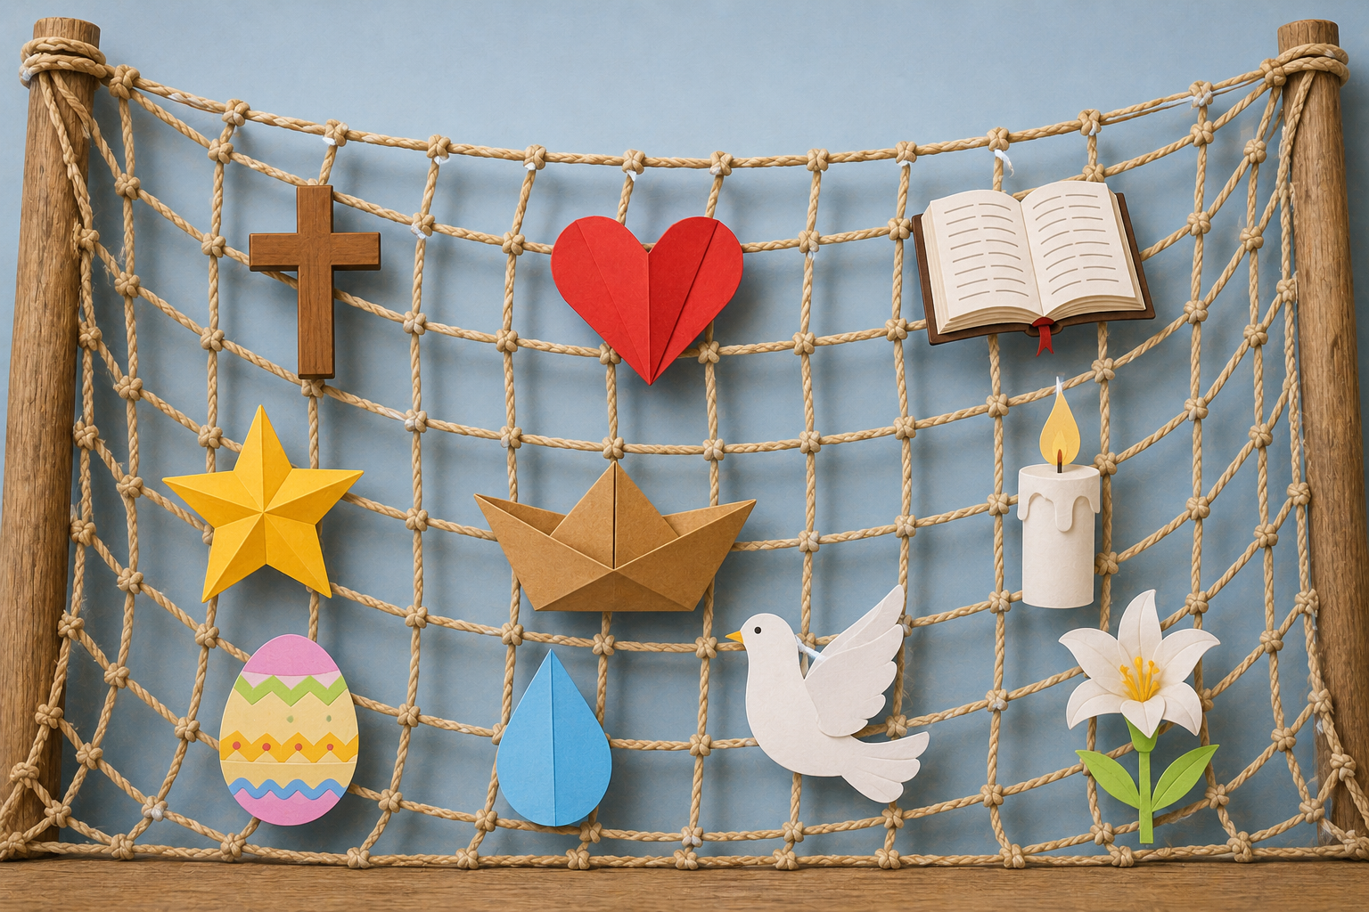

Najava teme: Danas ćemo ponoviti što smo ove godine učili na vjeronauku i prisjetiti se važnih događaja, osoba i poruka iz naše vjere.

SREDIŠNJI DIO

Prijedlozi aktivnosti:

Aktivnost 1: „Obrada sadržaja“:

Ponavljanje po temama:

I. Prijatelji – ponovno zajedno
Razgovor:
- Što znači biti dobar prijatelj?
- Koje je Zlatno pravilo? Tko se sjeća? („Što želiš da drugi čine tebi, čini i ti njima." (usp. Mt 7,12))
- Što znači imati povjerenje u nekoga?
- U koga možemo uvijek imati povjerenje? (U Boga)

Zaključak: Na početku školske godine naučili smo da je lijepo imati prijatelje, da trebamo poštovati Zlatno pravilo i da uvijek možemo imati povjerenje u Boga koji nas nikada ne napušta.

II. Biblija je najljepša knjiga
Razgovor:
- Koja je najvažnija knjiga za kršćane? (Biblija)
- Kako još zovemo Bibliju? (Sveta knjiga, Sveto pismo, Knjiga nad knjigama)
- Koji su njezini dijelovi? (Stari zavjet i Novi zavjet)
- Što nam pripovijeda Stari zavjet? (O stvaranju svijeta, o Adamu i Evi, o Noi, Abrahamu, Josipu Egipatskom…)
- Tko je stvorio svijet i ljude? (Bog)
- Što se dogodilo u rajskom vrtu? (Adam i Eva nisu poslušali Boga, ali Bog ih nije prestao voljeti)
- Kako je Noa pokazao da sluša Boga? (Gradio je arku i poslušao Boga)
- Zašto je Abraham poseban? (Zato što je vjerovao Bogu i pouzdao se u njega)
- Što nas uči priča o Josipu Egipatskom? (Bog je s nama i u teškim trenucima, treba opraštati braći)

Zaključak: Biblija nam govori o Božjoj ljubavi prema ljudima. Stari zavjet pripovijeda kako je Bog stvorio svijet, kako su ljudi pogriješili, ali i kako su mnogi – poput Noe, Abrahama i Josipa – vjerovali Bogu i slušali ga.

III. Radujemo se Božiću
Razgovor:
- Kako se zove vrijeme pripreme za Božić? (Došašće - Advent)
- Koliko nedjelja ima Došašće? (Četiri)
- Kojeg omiljenog sveca slavimo u Došašću? (Svetog Nikolu - 6. prosinca i svetu Luciju - 13. prosinca)
- Što slavimo na Božić? (Rođenje Isusa Krista, Spasitelja)
- Gdje se Isus rodio? (U Betlehemu, u štalici)
- Tko su bili mudraci? (Mudri ljudi s Istoka koji su donijeli darove Isusu: zlato, tamjan i smirnu)
- Kako slavimo Božić? (U obitelji, u crkvi, s pjesmom, molitvom, jaslicama, božićnim jelom…)

Zaključak: Došašće nas priprema za Božić. Na Božić 25. 12. slavimo rođenje Isusa Krista – Spasitelja svijeta. Mudraci su nam primjer kako tražiti Isusa i donijeti mu najljepše darove – darove svojega srca.

IV. Isus dobri učitelj
Razgovor:
- Koji dio Biblije govori o Isusu? (Novi zavjet)
- Tko su bili Isusovi učenici? (Dvanaest apostola koje je Isus pozvao da ga slijede)
- Kakav je bio Isus kao učitelj? (Dobar, mudar, strpljiv, pun ljubavi)
- Čemu nas je Isus posebno učio? (Da volimo jedni druge, da praštamo, da činimo dobro)
- Što znači oprostiti? (Prestati se ljutiti na nekoga i dati mu novu priliku, kao što Isus oprašta nama)

Zaključak: Isus je naš najbolji učitelj. On nas uči ljubavi, dobroti i opraštanju. Pozvao je učenike da ga slijede, a i mi možemo biti njegovi učenici.

V. Isus naš Spasitelj
Razgovor:
- Koje je vrijeme pripreme za Uskrs? (Korizma)
- Koliko dana traje Korizma? (Četrdeset dana)
- Što se dogodilo na Veliki petak? (Isus je osuđen i umro na križu)
- Što slavimo na Uskrs? (Isusovo uskrsnuće – Isus je pobijedio smrt!)
- Kako slavimo Uskrs u obitelji i u Crkvi? (Pisanicama, blagoslovom jela, odlaskom na misu, pozdravom „Sretan Uskrs")
- Što je uskrsli Isus poželio svojim učenicima? (Mir)

Zaključak: Isus je iz ljubavi prema nama podnio križ i uskrsnuo. Uskrs je najveći kršćanski blagdan. Uskrsli Isus donosi nam mir i radost.

VI. Kako žive Isusovi prijatelji
Razgovor:
- Što se dogodilo na Uzašašće? (Isus je uzašao na Nebo)
- Što se dogodilo na Duhove? (Duh Sveti je sišao na apostole u obliku plamenih jezika i dao im hrabrost)
- Kako su živjeli prvi kršćani? (Zajedno, dijelili su sve, molili, bili radosni)
- Što je župa? (Zajednica kršćana koji žive i mole zajedno)
- Kojim sakramentom postajemo kršćani? (Krštenjem)
- Što slavimo nedjeljom? (Svetu misu)
- Zašto je molitva važna? (U molitvi se susrećemo s Bogom)
- Koju molitvu upućujemo Mariji? (Zdravo Marijo)

Zaključak: Isusovi prijatelji – kršćani – žive u zajednici, mole, slave misu, pomažu jedni drugima i šire radosnu vijest o Isusu po cijelome svijetu.

Aktivnost 2: „Video - zapis“:
Učenici će pogledati video – zapis „ISUSOVO DJELO LJUBAVI I POMIRENJA Isusova ljubav prema djeci“; 1:52; Izvor: Glas Koncila; YouTube

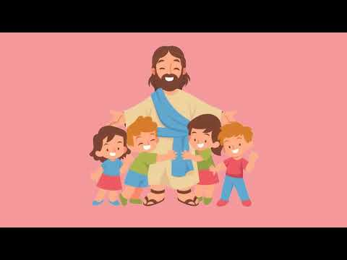

Razgovor:
- Koje smo sve poruke čuli u ovom videu?

Aktivnost 3: „Radni listić“:
Učenici će riješiti radni listić iz priloga!

klikni ovdje - poveznica za PDF

klikni ovdje - poveznica za WORD

Aktivnost 4: „Naslikaj priču“: ----> BILJEŽNICA
Učenici će na papiru nacrtati svoju omiljenu biblijsku priču iz ove školske godine (Noa, Abraham, Josip, Isusovo rođenje, Uskrs…). Ispod crteža napišu naslov priče. Dani su primjeri.
Naslov:

UČILI SMO U 2. RAZREDU

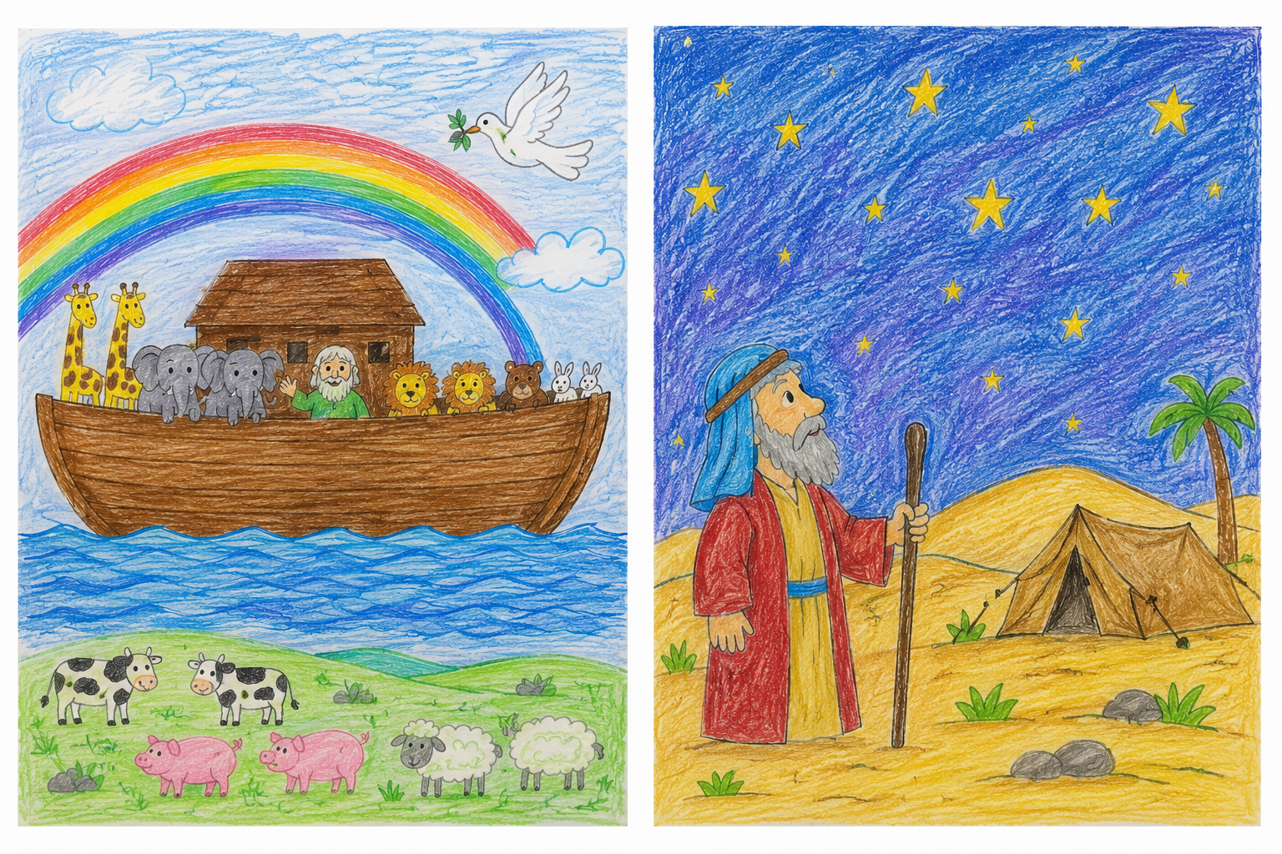
NOA SLUŠA BOGA. ABRAHAM JE BOGU VJERAN.

Aktivnost 5: „Vjeronaučni semafor“:
Kartice:

Primjeri:
🟩 Biblija je sveta knjiga kršćana.
🟩 Isus je rođen u Betlehemu.
🟥 Noa je sagradio avion.
🟨 Na Uskrs kitimo bor i slavimo Isusovo uskrsnuće.
🟩 U molitvi razgovaramo s Bogom.
🟥 Abraham nije vjerovao Bogu.
🟨 Na misi samo svećenik moli, a ostali kako žele.
🟩 Isus je imao učenike.
🟥 Božić slavimo ljeti.
🟩 Golubica nas podsjeća na Duha Svetoga.
🟨 Odrasli mogu činiti dobra djela, a djeca samo uz dopuštenje.
🟥 Krštenjem postajemo članovi nogometnog kluba.
🟩 Došašće je vrijeme pripreme za Božić.
🟨 Prijatelj je onaj tko uvijek daje poklone.
🟩 Isus nas uči ljubavi i opraštanju.

Aktivnost 6: „Pantomima svetih događaja“:
Rad u skupinama. Učenici će pantomimom prikazivati događaje: Noa gradi arku, Isus poučava, Isusovo uskrsnuće, dolazak mudraca…

Aktivnost 7: „Moja najdraža molitva“:
Učenici će nacrtati oblak i u njega napisati ili nacrtati kada najradije mole.

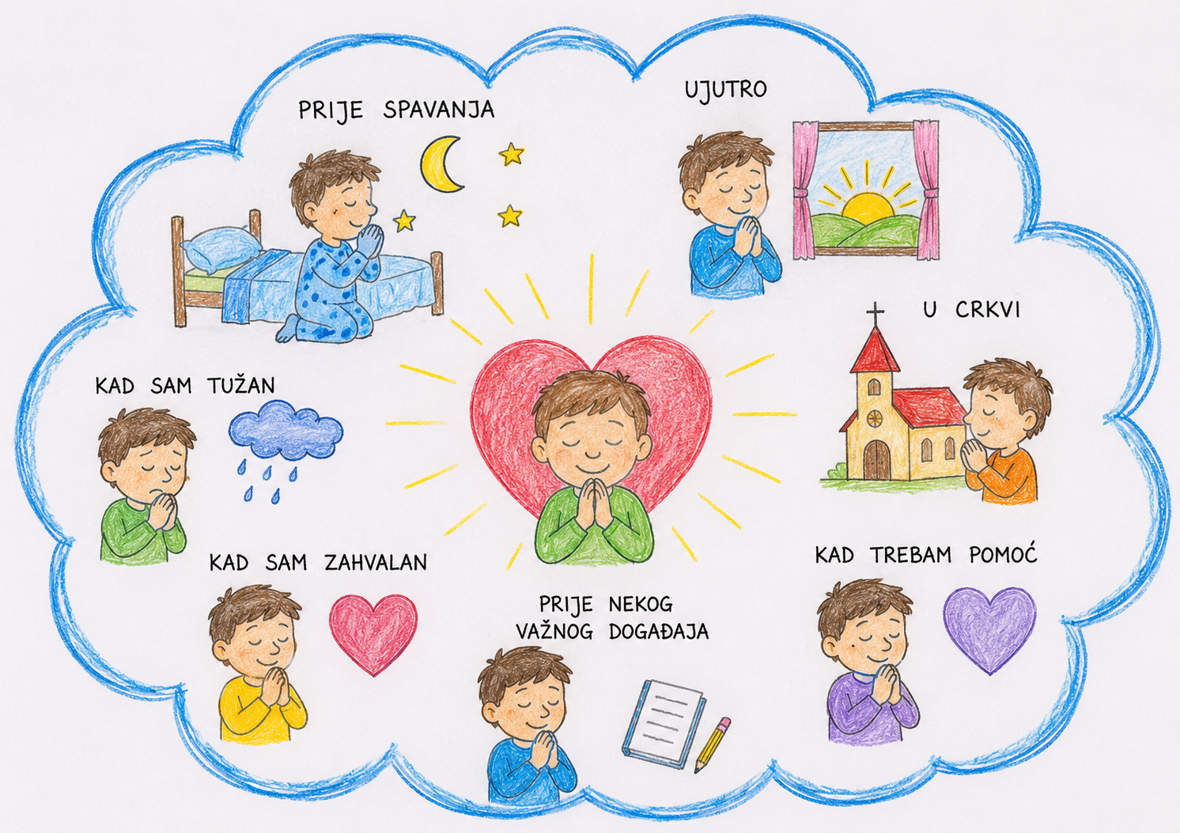

Aktivnost 8: „Tko sam ja?“:
Učenici će izvlačiti kartice s imenima osoba iz vjeronauka i opisivati ih bez izgovaranja imena. Vjeroučitelj će izrezati opise.

Opis | Ime
Sagradio sam veliku arku i spasio životinje od potopa. | Noa
Vjerovao sam Bogu i krenuo na dugo putovanje. | Abraham
Braća su me prodala, a završio sam u Egiptu. | Josip Egipatski
Rodio sam se u štalici u Betlehemu. | Isus
Bila sam Isusova majka. | Marija
Bio sam Marijin zaručnik i brinuo se za Isusa. | Josip
Donosio sam darove dobroj djeci. | Sveti Nikola
Nosila sam vijenac sa svijećama na glavi. | Sveta Lucija
Pratio sam sjajnu zvijezdu do malog Isusa. | Mudrac
Krstio sam ljude vodom u rijeci Jordan. | Ivan Krstitelj
Bio sam ribar i Isusov učenik. | Petar
Pisao sam o Isusu u Evanđelju. | Evanđelist
Sišao sam na apostole u obliku plamenova. | Duh Sveti
Pojavio sam se nakon Isusova uskrsnuća i rekao: Ne bojte se! | Anđeo
Nosio sam križ na putu prema Kalvariji. | Isus
Pronašli su me roditelji kako razgovaram u Hramu. | Isus kao dječak
Poveo sam životinje po dvoje u arku. | Noa
Bog mi je obećao potomstvo brojno poput zvijezda. | Abraham
Bio sam bačen u bunar prije odlaska u Egipat. | Josip Egipatski
Okupili smo se na Posljednjoj večeri s Isusom. | Apostoli

Aktivnost 9: „Balon dobrote“:
Učenici će nacrtati veliki balon. U njega će upisati riječi koje ljude čine sretnima: ljubav, prijateljstvo, pomoć, dobrota, mir…



Aktivnost 10: „Pjevamo ono što smo naučili“:
Učenici će zajedno otpjevati jednu ili dvije pjesme koje su učili tijekom školske godine na vjeronauku.

Aktivnost 11: „Putovanje kroz godinu – Veliki plakat“:
Rad u skupinama na velikom papiru (A4 ili list iz mape). Svaka skupina dobije jednu cjelinu (I.–VI.) i na svom papiru nacrta i piše sve ono što predstavlja teme te cjeline. Na kraju sata će predstaviti svoje radove.

Aktivnost 12: „Pismo Isusu“:
Učenici će napisati kratko pismo Isusu u kojem mu zahvaljuju za nešto što su naučili na vjeronauku ove godine. Pismo počinje riječima: „Dragi Isuse, ove godine na vjeronauku naučio/naučila sam…"

Aktivnost 13: „Moja vjeronaučna kuća“:
Učenici će na papiru nacrtati kuću. U temelje kuće upisuju ono što je temelj njihove vjere (npr. Bog, Biblija, Isus). U zidove upisuju ono čime grade svoju vjeru (npr. molitva, misa, prijateljstvo, opraštanje). Na krov stavljaju ono čemu se nadaju (npr. Božji mir, ljubav, radost). Vjeroučitelj zatim s učenicima razgovara o nacrtanim kućama. Dan je primjer.

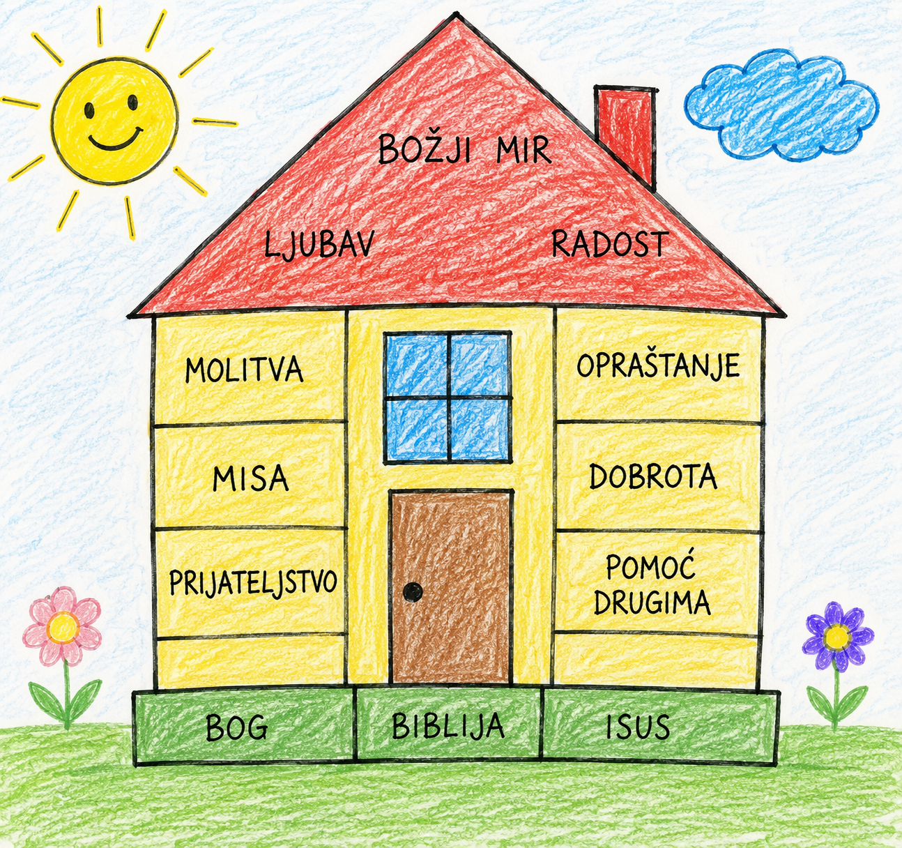

Aktivnost 14: „Kutija zahvalnosti“:
Učenici će na male papiriće napisati jednu stvar za koju su zahvalni Bogu, a koju su naučili ili doživjeli na vjeronauku ove godine. Papiriće saviju i ubace u zajedničku „Kutiju zahvalnosti". Vjeroučitelj izvlači nasumično nekoliko papirića i čita ih naglas.

Aktivnost 15: „Živi lanac Zlatnog pravila“:
Učenici će stati u krug. Prvi učenik kaže jedno dobro djelo koje je učinio za prijatelja u razredu, a zatim pruži ruku učeniku do sebe. Lanac se širi sve dok svi učenici ne budu povezani rukama, simbolizirajući zajedništvo i povjerenje.

Aktivnost 16: „Kipari rajskog vrta“:
Rad u paru. Učenici će od plastelina zajedno oblikovati jedno Božje stvorenje (biljku ili životinju) iz rajskog vrta, prepoznajući da je Bog stvoritelj svijeta i da nas sve povezuje ljepota stvorenoga.

Aktivnost 17: „Zlatno pravilo u akciji“:
Učenici će osmisliti situaciju i pokazati kako postupiti dobro.

Aktivnost 18: „Moja vjeronaučna godina u bojama“:
Učenici crtaju dugu sa sedam pruga. Svaku prugu oboje drugom bojom i uz svaku napišu jednu stvar koju pamte i vole iz vjeronauka ove godine – može biti priča, molitva, pojam, blagdan ili spoznaja, npr.

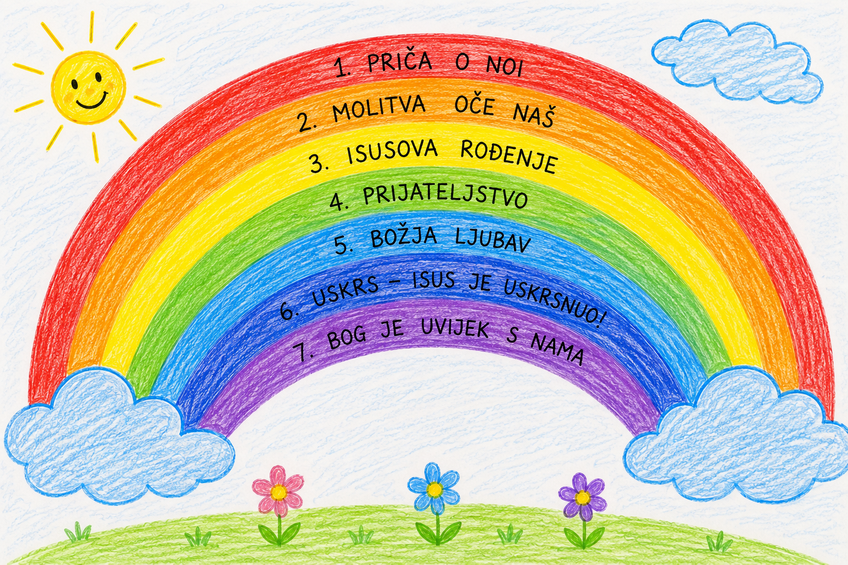

Aktivnost 19: „Prijatelji svetaca“:
Učenici će nacrtati sebe kao prijatelja jednog sveca (npr. sv. Nikola, Sv. Lucija…) i napisati zašto ga vole.

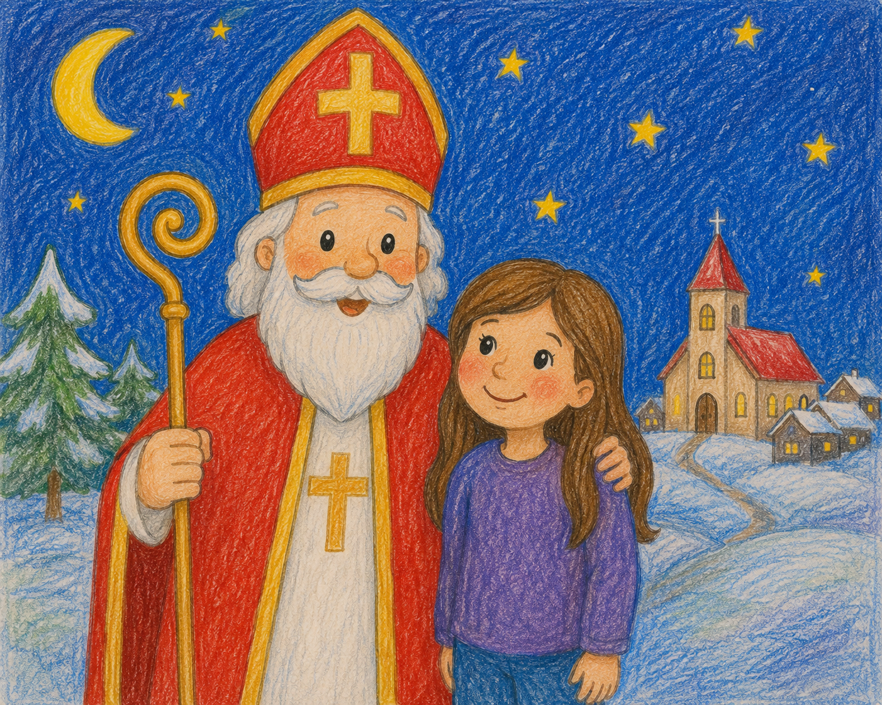

SVETOG NIKOLU VOLIM ZATO ŠTO_________ .

Aktivnost 20: „Poučna priča“:
Vjeroučitelj će pročitati poučnu priču.

Mali plamen
Jedne večeri dječak je rekao baki: „Ja sam premalen da činim nešto veliko.“
Baka je zapalila malu svijeću i rekla: „Pogledaj koliko mala svijeća može osvijetliti tamu.“
Dječak je shvatio da i mala dobra djela mogu donijeti puno svjetla drugima.

Pouka: I najmanje dobro djelo ima veliku vrijednost pred Bogom.

Aktivnost 21: „Zapišimo!“: ----> BILJEŽNICA
Učenici će prepisati i ukrasiti bojicama rečenice.
Naslov:

UČILI SMO U 2. RAZREDU

Bog nas voli i prati.
Isus nas uči ljubavi i opraštanju.
Mi živimo vjeru kroz dobra djela.

Aktivnost 22: „Radna bilježnica“:
Učenici će uz pomoć vjeroučitelja rješavati RB, str. 69-72 (mogu biti i odabrani zadatci po želji.)

Aktivnost 23: Mikropauza:
Vjeroučitelj je koristi po želji u bilo kojem trenutku sata kada opadne koncentracija učenika. To može biti bilo što: vic, zagonetka, pitalica, šetnja po razredu, pjesmica i sl. nevezano uz vjeronaučno gradivo. Pripaziti na pristojnost sadržaja! Ako vic sadrži neka imena učenika iz razreda npr. Ivica i Marica, promijeniti ih.

Vjeroučitelj kaže učenicima da ustanu pokraj svojih klupa.
Igra se zove „Oluja na moru" i ima tri zapovijedi:

„More je mirno!" → Učenici stoje mirno s rukama uz tijelo i lagano se njišu lijevo-desno kao blagi valovi.
„Puše vjetar!" → Učenici mašu rukama iznad glave i pušu kao vjetar (mogu i zviždukati).
„Oluja!" → Učenici skaču u mjestu, tapkaju nogama i plješću rukama (simuliraju grmljavinu).
„Kapetan kaže: Svi na palubu!" → Svi se moraju smjestiti na svoja mjesta i sjesti mirno.

ZAVRŠNI DIO

Aktualizacija sa sintezom:
Razgovor:
- Kako ćete primijeniti Zlatno pravilo za vrijeme ljetnih praznika?
- Kako ćete tijekom ljeta održavati svoje prijateljstvo s Isusom?
- Što ćete od svega naučenoga ove godine posebno zapamtiti?

Zaključak:
- Ove smo godine naučili da Bog voli svakoga od nas – i to od samog početka, od stvaranja svijeta. Poslao nam je Isusa koji nas uči kako živjeti: s ljubavlju, poverenjem i praštanjem. Mi smo Isusovi prijatelji i zajedno s drugima u župi i Crkvi gradimo bolji svijet.

Domaća zadaća:
Učenici će riješiti, ili dovršiti rješavanje RB, str. 69-72.

Ili:

Učenici će prepisati i dopuniti rečenicu:
„Na vjeronauku mi je najdraža tema bila ____________________________ jer ___________________________.“

Samovrednovanje:
- Tko je razumio gradivo neka pokaže palac gore!
- Tko je djelomično razumio gradivo (tak-tak) neka pokaže srednji znak!
- Tko nije razumio gradivo neka pokaže palac dolje!



Molitveni završetak:
Anđele, čuvaru mili…

ili:

Učenici će poslušati pjesmu „Anđele, čuvaru mili…“; 3:36; Autor: Marinko Grubešić; Izvor: YouTube

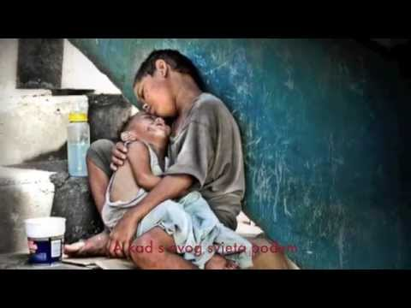

ili:

DRAGI ISUSE, HVALA TI ZA SVE ŠTO SMO OVE GODINE UČILI NA VJERONAUKU. POMOZI NAM DA BUDEMO DOBRI, ISKRENI I PUNI LJUBAVI PREMA DRUGIMA. ČUVAJ NAŠE OBITELJI, PRIJATELJE I UČITELJE. AMEN.

